23 мая – Всемирный день черепахи.
Подготовила воспитатель: Столбовая А.А
«А теперь прокати меня, большая черепаха!», - наверное, каждый из вас помнит эту знаменитую фразу львёнка из советского мультфильма – «Как львёнок и черепаха пели песню». Это необычное животное не раз становилось полюбившимся героем детских книг и мультфильмов.
Черепаха характеризуется не только своей медлительностью, кроме того, животное символизирует силу и терпение, выносливость и постоянство, плодородие и долголетие, а также мудрость. Сегодня на планете Отмечается всемирный день черепахи. Экологическую дату справляют ежегодно, начиная с 2000 года, с целью привлечь внимание к бедственному положению этих удивительных животных, а также побудить людей к действиям, чтобы помочь черепахам выжить и процветать. Праздник принято отмечать различными способами: от переодевания в костюм черепах и спасения представителей этого вида, оказавшихся в беде, до исследовательской деятельности.
На сегодняшний день в красной книге Международного союза охраны природы содержатся данные об охранном статусе 228 из 328 современных видов черепах. Из них 6 - признаны вымершими, а ещё 135-ти угрожает вымирание. Причиной печальной статистики является отлов черепах, загрязнение среды обитания и создание транспортных сетей. Кроме того, из-за развития сельского хозяйства и жилых районов стремительно сокращается среда обитания черепах. Сегодня необходимо не допустить, чтобы мир остался без черепах, дабы будущее поколение смогло увидеть сотни представителей этого вида дошкольники смотрели познавательные презентации «Такие разные черепахи», «Кто она, черепаха?» и др. Ребята узнали, что черепахи живут очень долго, как в природе, так и в домашних условиях. Продолжили исследование о красноухой черепахе, об ее особенностях; дети узнали, что она не молчалива, а может издавать звуки (пищать, фыркать, шипеть). Это происходит, когда черепахе некомфортно, в аквариуме холодная и грязная вода или она злится, боится чего - то. Из онлайн-энциклопедии ребята узнали, чем питаются красноухие хищники. Они едят говяжью печень, мелких речных рыб, рачков, специальный корм. Некоторые дошкольники нашли информацию о пресмыкающихся сухопутных черепахах. Дети рассказали друг другу о характере этих животных, что они очень медлительные и долго живут, если за ними хорошо ухаживать. Вместе с педагогами дошкольники рассматривали внешний вид черепах и выяснили, что панцирь - домик очень прочный, крепкий и закрывает спину и брюхо животного. Хвост небольшого размера, имеет треугольную форму, а на конце шип, ноги мощные, короткие, слоновоподобные. Ноги, голова и хвост покрыты чешуей и шипами. Изучив много информации ребята сделали вывод, что черепахи при опасности прячут голову и конечности в панцирь, который является мощной защитой этого животного.
Соцреклама16+Юр. инфоСоциальная реклама.rsv.ru, АНО "РСВ", 1187700010464.Москва, 1-й Красногвардейский пр-д, д.21 стр.1, эт/пом/ком9/I/1

Вот так мы познакомились с интересным миром черепах
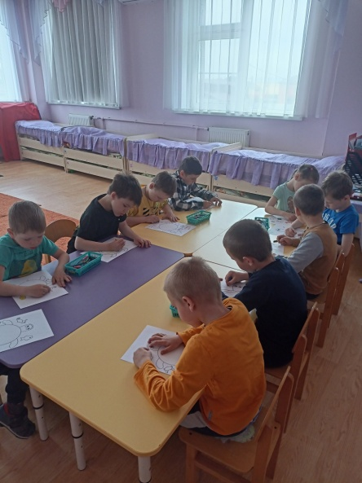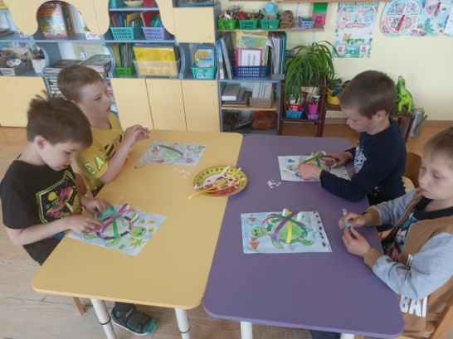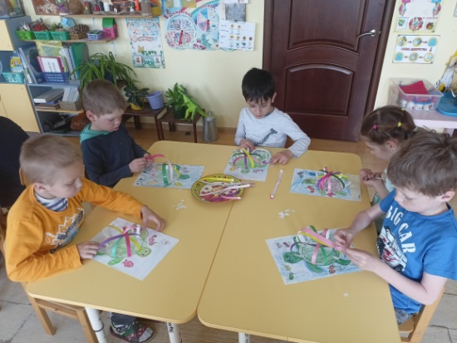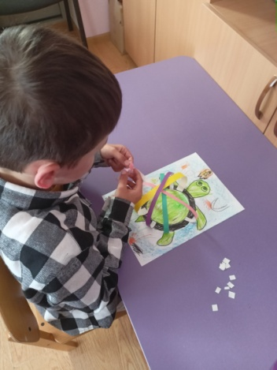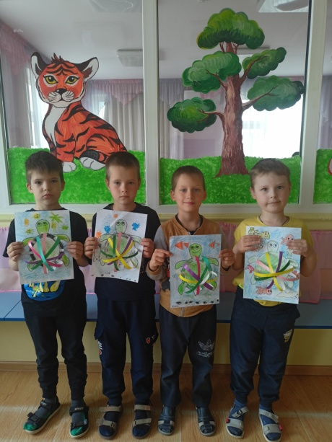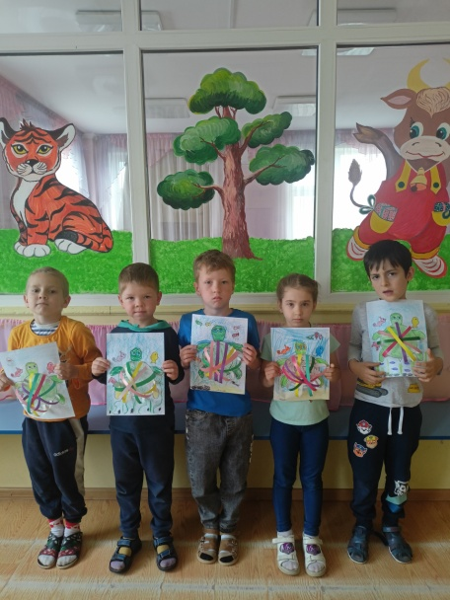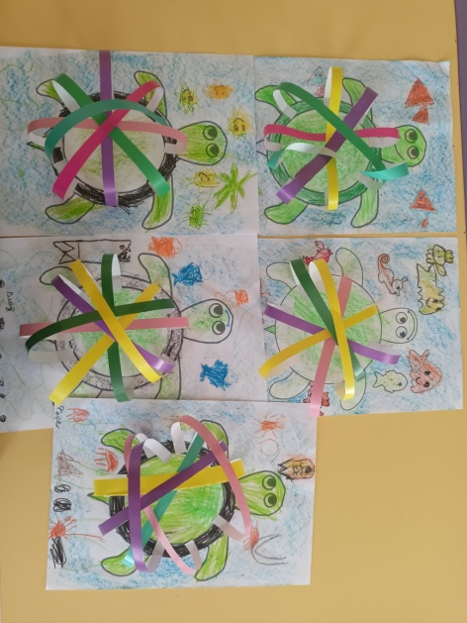
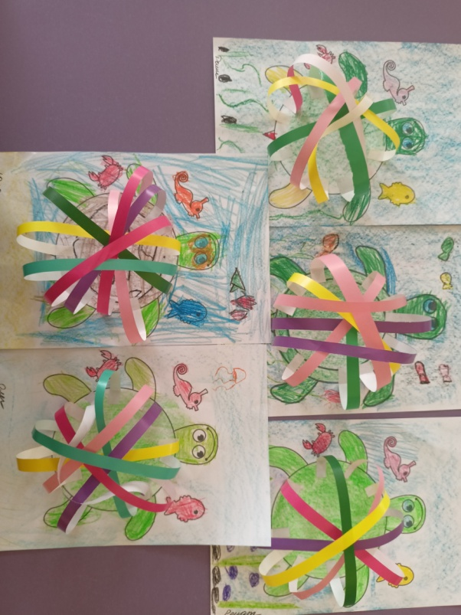

Источник: https://www.maam.ru

